**Ohlédnutí za Vary a 150. výročím Mattoni – slavit přišlo přes 20 000 návštěvníků**

Praha/Karlovy Vary, 13. července 2023

**Své 150. výročí oslavila společnost Mattoni na 57. ročníku filmového festivalu Karlovy Vary velkolepě. Mattoni Life Bar zóna u Vřídla přilákala přes 20 000 návštěvníků na osvěžující nealko koktejly a každovečerní koncerty se vstupem zdarma.**

**Mattoni Life Bar zóna (MLB)**

Pás mezi Vřídlem a říčkou Teplá již potřetí zaplnila zóna patřící hudbě, relaxu, osvěžujícím drinkům a dobrému jídlu. Mattoni koncertní podium, stan pro návštěvníky a milovníky nealko koktejlů i prostranství před pódiem celý týden sloužilo jako centrum setkávání a exkluzivní zábavy. Barmani během festivalového týdne připravili přes **11 000 nealko koktejlů s Mattoni**.

**Přípitek ke 150. výročí Mattoni**

V neděli 2.7. proběhl v MLB slavnostní přípitek mezi partnery festivalu – Alessandrem Pasqualem (Mattoni 1873) a Kryštofem Muchou (KVIFF). Při této příležitosti návrhář Lukáš Macháček představil fashion capsuli s názvem MATTONI LIFE 150 inspirovanou budoucností Mattoni. Zaujaly především ikonické vodní šaty vol. 2, které oblékla topmodelka Pavlína Němcová. **Vodní šaty byly poté darovány do online aukce Klubu cystické fibrózy.** Ostatní šaty byly poté v MLB vystaveny po celý týden ke zhlédnutí návštěvníky.

**Hvězdy**

Během přípitku na koncertech i po celou dobu festivalu se v MLB vystřídalo nespočet celebrit, a to jak z červeného koberce, tak z hudební či podnikatelské branže (více viz fotogalerie). Do Mattoni zóny přicházely především za pestrým výběrem koncertů, osvěžujícími nealko drinky i domluvenými rozhovory. Vzhledem ke strategické poloze sloužil MLB i jako ideální místo setkávání. Pro zajímavost – do Mattoni Life Bar zóny zavítalo během festivalu 20 000 lidí.

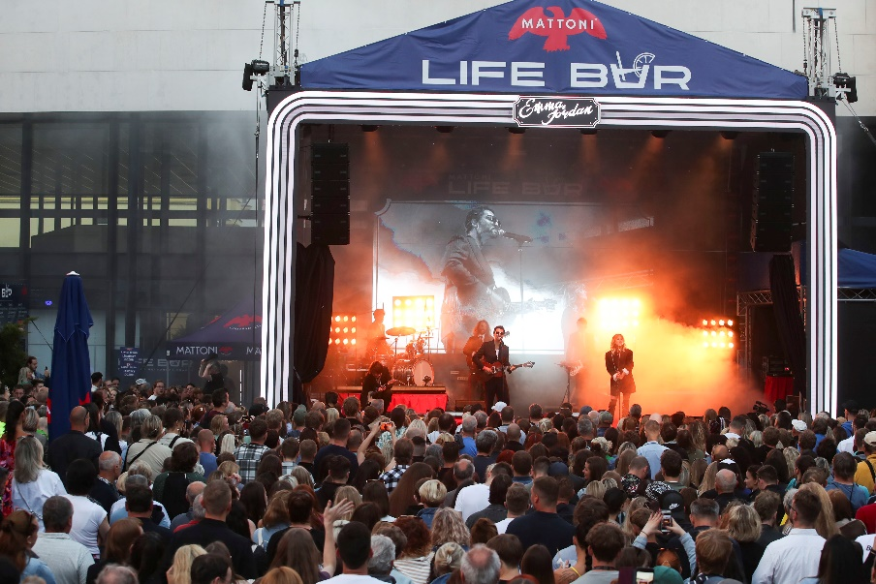**Koncerty**

Všechny koncerty v MLB byly jako každý rok **pro všechny účastníky zcela ZDARMA**. Letos probíhaly denně nejméně tři koncerty – první začínal již v 18.00, hlavní hvězdy vycházely na podium ve 21.00. Proběhlo 29 hudebních vystoupení, objevili se interpreti jako např. D.Y.K., PSH, NobodyListen, Tata Bojs, Midi Lidi, Ewa Farna, Emma Smetana a Jordan Haj nebo Chinaski. Ti návštěvníci, co se již nevešli na plochu před pódiem, sledovali ve velkém koncerty na LED obrazovkách před Vřídlem.

**Muzeum Mattoni v Kyselce**

Přímo z centra dění na lázeňské kolonádě se mohli zájemci zdarma svézt Mattoni busem do blízké obce Kyselka a bezplatně navštívit Mattoni Muzeum. Tuto možnost během festivalu využilo celkem 278 lidí.

**Cirkularita**

Kromě klasického tříděného odpadu mohli návštěvníci odevzdat PET lahve a plechovky Lovcům PETek nebo si zkusit zálohomaty, kde za každý odevzdaný kus získali slevu 20 Kč na nealkoholický koktejl Mattoni. Tímto způsobem se vysbíralo více než **2 700 PET lahví a 1 100 plechovek**.

**Cesta PET lahve**

Co se děje s PET lahví po vhození zálohomatu, aby byla cirkulární, ukázalo video promítané několikrát denně na velké LED obrazovce u Mattoni Life Baru. Spoluautorem videa, jež ukazuje koloběh materiálu při recyklaci „z lahve do lahve“, je ALPLA, světový výrobce a inovátor v oblasti recyklace plastových obalů a Replastuj.cz, vzdělávací iniciativa o plastech a jejich udržitelnosti.

**„Mattoni je život“**

Motto značky rezonuje v dlouhodobé podpoře kulturního a společenského života v České republice. Značka je partnerem Národního muzea, Národního divadla a Národní galerie, spolupracuje s Akademií výtvarných umění i mladými umělci a podporuje sportovní běžecké událostí RunCzech a Mattoni Free Run. Je také hrdým partnerem Mezinárodního filmového festivalu Karlovy Vary, který je jednou z nejprestižnějších akcí v domově této minerální vody.

**Úspěšná firma s úctou k tradici**

Před 150 lety se na Karlovarsku zrodila nápojová firma úspěšného podnikatele a vizionáře Heinricha Mattoniho. Ten svou neutuchající pílí brzy dosáhl mezinárodního úspěchu a jeho Kysibelka přinášela nejen osvěžení a zdraví svým konzumentům, ale také po celém světě proslavila a zviditelnila karlovarský region.  Na tradici rodinné firmy H. Mattoniho navazuje dnešní Mattoni 1873. Z jedné stáčírny minerální vody se postupně rozrostla na lídra středoevropského trhu nealkoholických nápojů s 11 závody v 8 zemích. Přitom si stále zakládá na rodinných hodnotách a chová úctu jak k zakladateli své historie, tak ke karlovarskému regionu. Současnou podobu získala v 90. letech díky výrazným investicím italské rodiny Pasquale. Produkty vyváží do 19 zemí světa a vlastní zahraniční značky minerálních vod v Rakousku, Maďarsku a Srbsku. V ČR, Slovensku, Rakousku, Maďarsku, Srbsku, Černé hoře a Bulharsku je výhradním výrobcem a distributorem nealkoholických nápojů a pochutin značek firmy PepsiCo.

**Společenská odpovědnost pro dalších 150 let**

Společnost Mattoni 1873 se zaměřuje i na aktivity spojené s ochranou přírody a otázkou ekologie. Mimo důsledné péče o prameny se zaměřuje na ekologičtější železniční přepravu produktů, 100% recyklovatelnost obalů i na ochranu a obnovu druhové rozmanitosti v okolí svých výrobních závodů. Je také zakladatelem iniciativy Zálohujme.cz, která podporuje dlouhodobou udržitelnost nápojového odvětví prostřednictvím lokální a opakované recyklace PET lahví a plechovek "z lahve do lahve", "z plechovky do plechovky".

Další zajímavé informace o společnosti naleznete na Facebooku @Mattoni1873 a LinkedIn.

**Kontakt pro media:** Jana Balharová  [jana.balharova@amic.cz](mailto:jana.balharova@amic.cz)  606 671 116